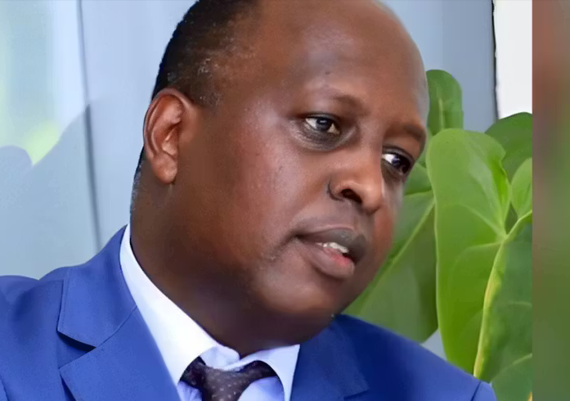
Schrijfactie Burundi: leven vastgezette arts in gevaar
Op 16 september 2025 bevestigde een rechtbank in Bujumbura dat arts en ziekenhuisdirecteur Christophe Sahabo 20 jaar gevangenisstraf krijgt. Hij werd veroordeeld voor slecht financieel beheer, maar er zijn zorgen dat het proces niet eerlijk was en dat er weinig bewijs is.
Wij schreven eerder voor zijn vrijlating in december 2024 in het kader van de ‘Write for Rights’ actie.
Sahabo heeft een levensbedreigende nieraandoening en krijgt niet de medische zorg die hij nodig heeft. Zijn gezondheid gaat snel achteruit.
Wat kunt u doen?
Schrijf vóór 1 februari 2026 een brief aan de president van Burundi. Vraag hem om Sahabo onmiddellijk medische zorg te geven.
Ongegronde beschuldigingen
Sahabo werd in april 2022 gearresteerd na een conflict over het management van het ziekenhuis. Zijn familie en advocaten zeggen dat hij moest stoppen als directeur door valse beschuldigingen van fraude, witwassen en vervalsing van documenten. Een financiële controle vond geen bewijs tegen hem.

